Домашна работа по Български език- 6. клас – 22 седмица
Урок – Бъдеще време в миналото. Упражнение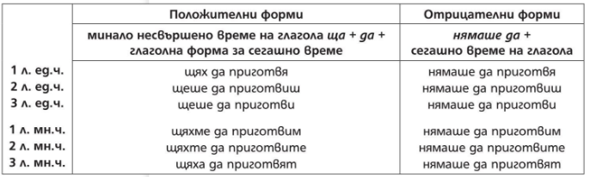
Задачи:
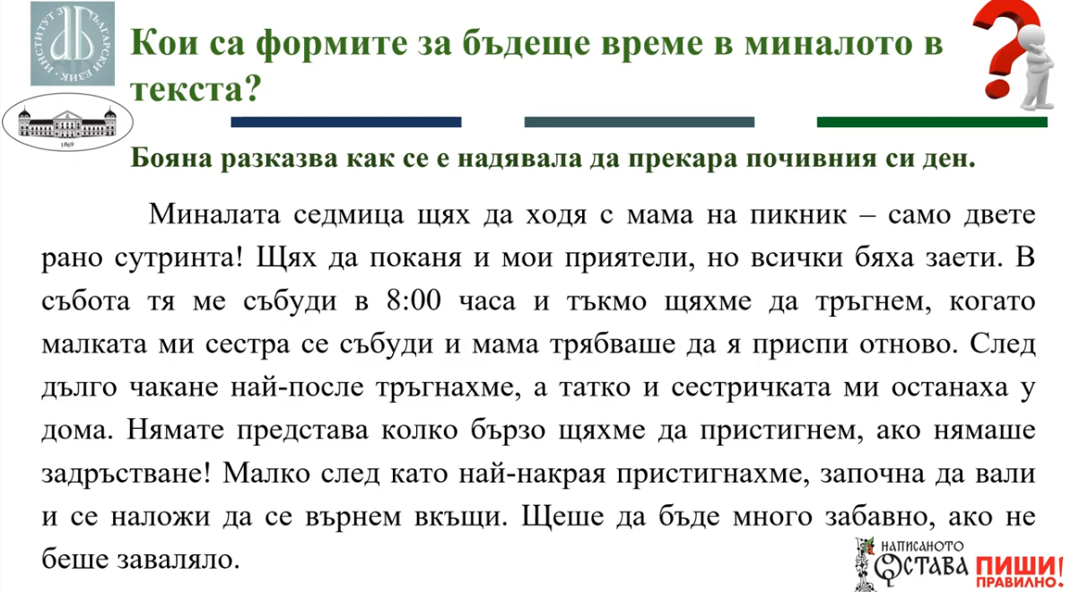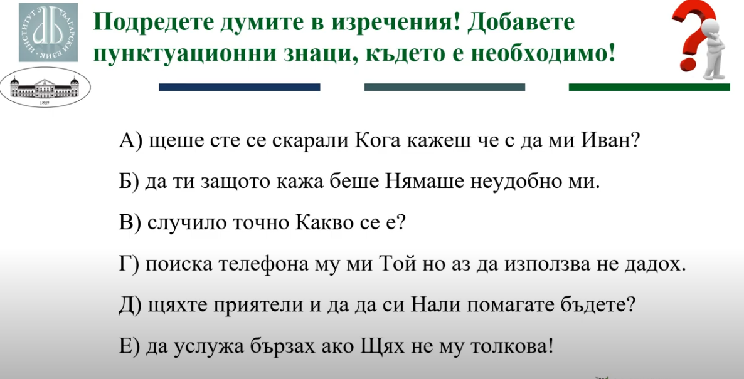
Домашна работа по Литература- 6. клас – 22 седмица
Направете презентация за Христо Смирненски.
Изтеглете файла презентация и работете върху него. Попълнете със снимки и информация липсващото.

